**MODUL 7**

**TUGAS**

Nama : Fachrul Rinaldi

Kelas : C

NIM : L200170042

1. CHMOD 256

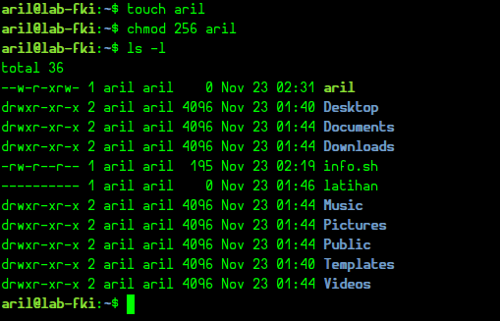

CHMOD OPERAND

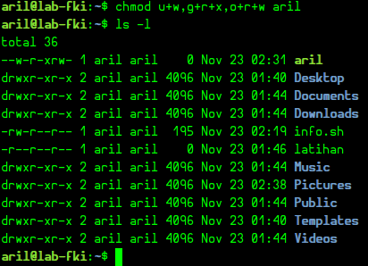

1. CHMOD 761

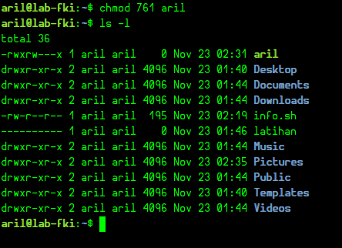

CHMOD OPERAND

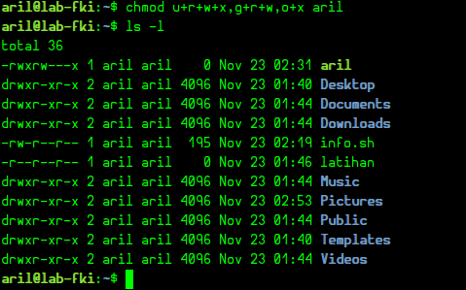

1. CHMOD 373

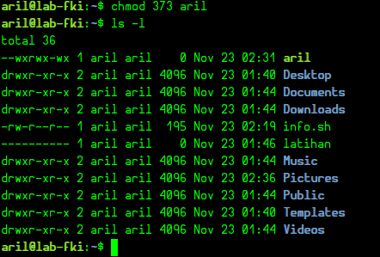

CHMOD OPERAND

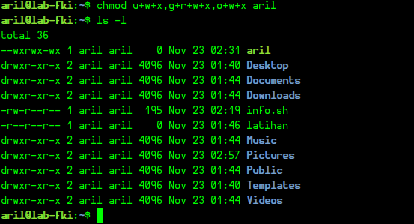

1. CHMOD 777

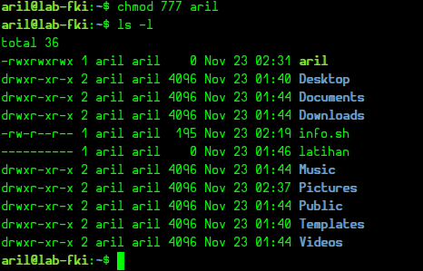

CHMOD OPERAND

